

Guía de Aprendizaje 9
Realiza – por favor- la tarea en un archivo word

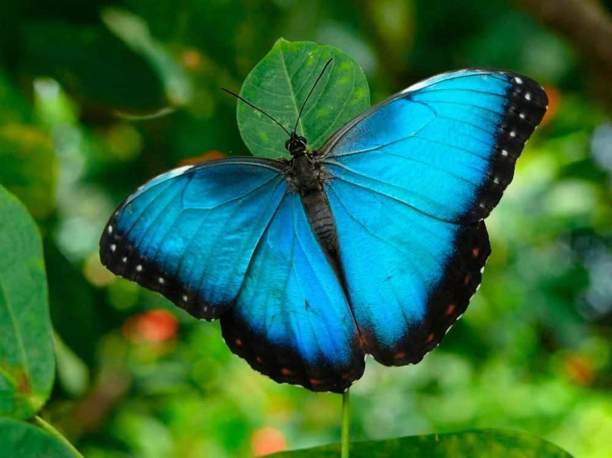
¡¡¡Felicitaciones!!! Hemos llegado a la última guía de aprendizaje en este emocionante proceso de transformación personal iniciado a principios de esta formación. Esta guía tiene el objetivo de que pasemos por el cuerpo las distinciones aprendidas durante el mes y que, fundamentalmente, realices un balance del proceso de transformación y desarrollo personal realizado y puedas agradecerte a vos mismo por haberte permitido este espacio en tu vida.
Comienza una nueva etapa y esperamos que puedas disfrutarla al máximo con todas las herramientas y aprendizajes incorporados. ¡Muchas gracias por permitirnos acompañarte en este maravilloso proceso!

1. LECTURA REFLEXIVA:

a. ¿Teniendo en cuenta cada una de las disposiciones corporales _ resolución, estabilidad, flexibilidad y apertura- qué pensabas sobre vos mismo antes de realizar los ejercicios en clase?
b. Luego de realizar los ejercicios en clase: ¿Qué disposición corporal te apareció más disponible? ¿Cuál te costó más?
c. ¿De qué te diste cuenta?

2. EJERCITANDO LA CORPORALIDAD

a. FLEXIBILIDAD:
Te invitamos a experimentar la flexibilidad en tu día a día. Por favor, elige un día de la semana para experimentarla. Para ello, te pedimos que ni bien te levantes realices los ejercicios de flexibilidad vistos en clase durante al menos dos minutos, con la música adjunta. Luego realiza algo distinto, que no hayas hecho nunca o al menos hace muchísimo tiempo que no haces, en :
- Desayuno: tipo de desayuno, lugar, personas, etc.
- Forma de trasladarte al trabajo o a algún sitio habitual: cambiar el recorrido, ir en otro medio de transporte, cambiar o agregar compañías.
- Almuerzo: tipo de almuerzo, lugar, personas
- Conversaciones: conversa con dos personas con las que nunca hayas hablado
- Realiza dos actividades que no hagas habitualmente

Coméntanos como fue la experiencia y qué nuevas posibilidades de acción seabren en tu vida incorporando la disposición trabajada.

b. APERTURA:
Te pedimos que elijas otro día de la semana y que ni bien te levantes realices los ejercicios de apertura vistos en clase durante al menos dos minutos, con la música adjunta.
Luego observa:
- ¿Cómo fueron tus conversaciones con las personas ese día?
- ¿Y tus formas de saludar?
- ¿Cómo fueron tus diálogos internos?

Coméntanos como fue la experiencia y qué nuevas posibilidades de acción seabren en tu vida incorporando la disposición trabajada.

c. ESTABILIDAD:
En esta oportunidad te pedimos que elijas una semana entera y que ni bien te levantes cada mañana realices los ejercicios de estabilidad vistos en clase durante al menos dos minutos, con la música adjunta.
Luego te pedimos que realices algo que tenés postergado o la administración de tu tiempo durante toda la semana. Por ejemplo:

Administración del tiempo: colocar un horario regular para todas las actividades del día y repetirlo toda la semana.

Una actividad: asignarle un horario para leer un libro que hace tiempo querés leer y no lo hacés. Y leerlo!

Coméntanos como fue la experiencia y qué nuevas posibilidades de acción seabren en tu vida incorporando la disposición trabajada.

d. DETERMINACIÓN O RESOLUCIÓN:
Te pedimos que elijas otro día de la semana y que ni bien te levantes realices los ejercicios de resolución vistos en clase durante al menos dos minutos, con la música adjunta.
Luego te pedimos que tomes una decisión que hace tiempo venís postergando (llamar a alguien, realizar un viaje, comenzar el gimnasio) y pases a la acción!

Coméntanos como fue la experiencia y qué nuevas posibilidades de acción se abren en tu vida incorporando la disposición trabajada.

3. ESPACIO DE APRENDIZAJE
a. ¿Qué aprendiste luego de pasar por tu cuerpo estas nuevas experiencias?
b. Te pedimos que realices un esfuerzo de memoria y nos escribas como llegaste al curso y como te vas.

4. PELÍCULA PARA MIRAR:
- Big Fish, de Pixar

Repórtanos con distinciones de coaching un análisis de la película.

Película sugerida: Wall-E, Pixar (lenguaje corporal)

Copyright 2019 Escuela Internacional de Coaching Profesional - Este es un trabajo protegido por las leyes de derechos de propiedad intelectual. No puede ser reproducido, copiado, publicado o prestado a otras personas o entidades sin el permiso explícito, por escrito, del autor.

www.carreradecoaching.com
www.escueladecoachingprofesional.com



